ŽUPANIJSKO NATJECANJE-RUKOMET UČENICE
PRELOG, 2. veljače 2018. godine
Sudionicinatjecanja
1. OŠ PRELOG- ŠSD “Mladost”
2. III OŠ ČAKOVEC-ŠSD “Orlići”
3. I OŠ ČAKOVEC-ŠSD “Prva”
4. OŠ TOMAŠA GORIČANCA MALA SUBOTICA-ŠSD “Ftiči”
5. OŠ IVANOVEC-ŠSD “Zmaj”

Natjecateljskopovjerenstvo
1. Alan Belko,prof- predsjednik
2. Matija Horvat,prof-član
3. Goran Kolarić,prof-član
4. Bruno Kovačić,prof-član
5. Dora Puklek,prof-član

GRUPA „A“
1. UTAKMICA: M.Subotica- I OŠ 4:10
2. UTAKMICA: Ivanovec- M.Subotica5:11
3. UTAKMICA: Ivanovec- I OŠ 3:13
Poredak u grupi:
1. I OŠ 2 2 0 023:7 4
2. M. Subotica 2 1 0 1 15:152
3.Ivanovec 2 0 0 2 8:240
GRUPA „B“
1. UTAKMICA : Prelog- III OŠ 7:11
Poredak u grupi:
1. III OŠ 1 1 0 011:72
2. Prelog 1 0 0 1 7:110
Utakmica za 3. mjesto:
M. Subotica – Prelog 3:15
Utakmica za 1. mjesto:
I OŠ- III OŠ 6:12
Ukupan poredak:
1. III OŠ Čakovec
2. I OŠ Čakovec
3. OŠ Prelog
4. OŠ M.Subotica
5. OŠ Ivanovec
Natjecanje dalje nastavlja III OŠ Čakovec.
Sve utakmice su sudili Franjo Malek i Damir Barić.
EKIPE:
1. III OŠ Čakovec
Voditelj : Goran Kolarić,prof
Frančić K,Strbad B,Balent A,Grabar L,Rajher Z, Ožura M, Micek N, Novak A, Oković L, Hertelendi R.
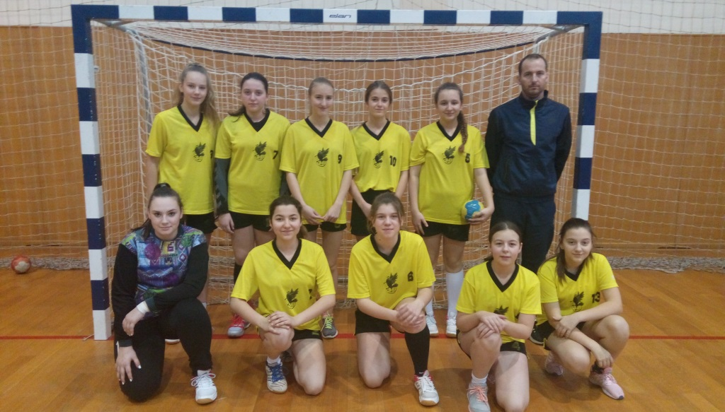
2. I OŠ Čakovec
Voditelj: Matija Horvat,prof
Zanjko K, Vaser A, Potočnjak D, Golubić L, Dukić A, Rodek N, Horvat L, Horvat E, Mesarić M, Medved M, Marcijuš F, Furdi N
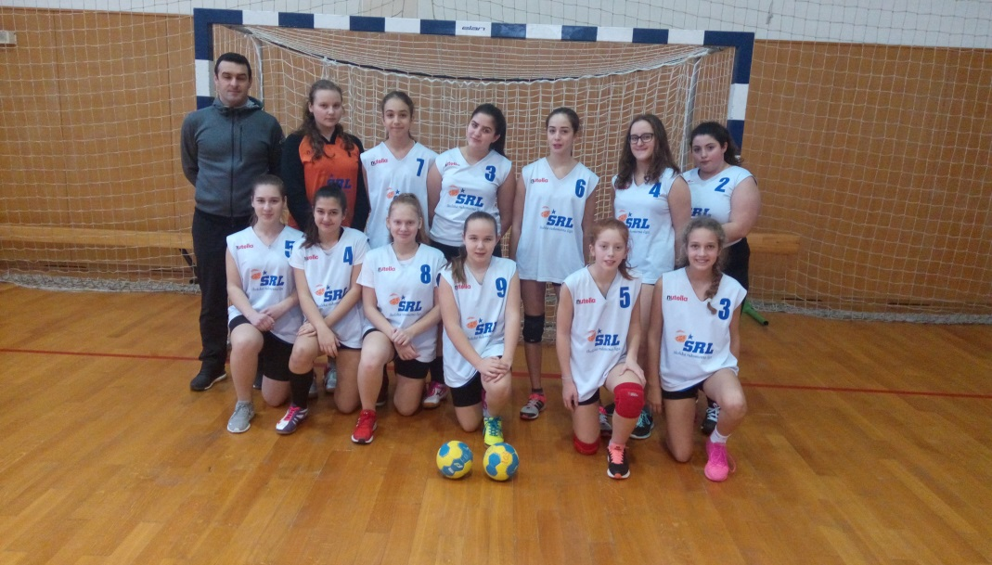

3. OŠ Prelog
Voditelj: Alan Belko,prof
Habola P, Furdi M, Mlinarec L, Rojko K, Strahija I, Ptiček K, Hozjak T, Blagus G, Obadić L, Kalšan L, Sermek S, Hošnjak A
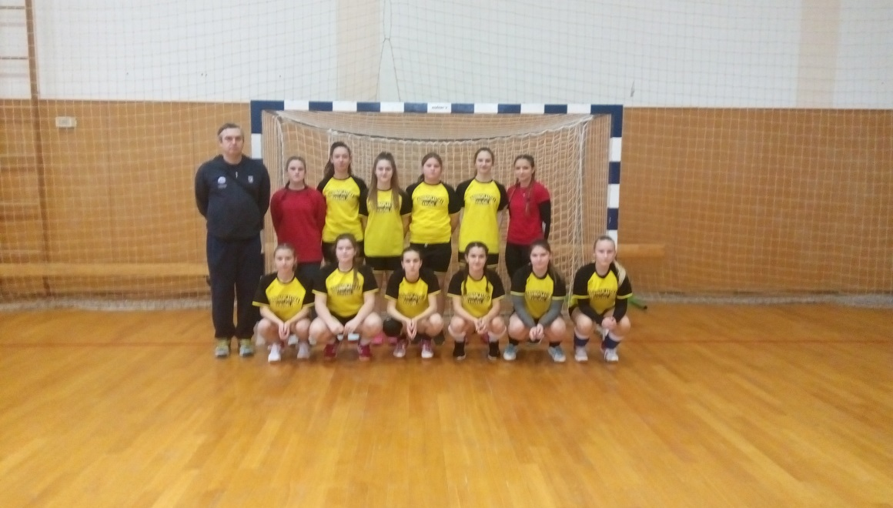
4. OŠ Mala Subotica
Voditelj: Dora Puklek,prof
Vugrinec M, Oršoš Z, Kovačić L, Vlašić S, Rebernik V, Matić J, Bašek I, Taradi S, Janković E, Habula J, Andročec R, Jančec L, Taradi J
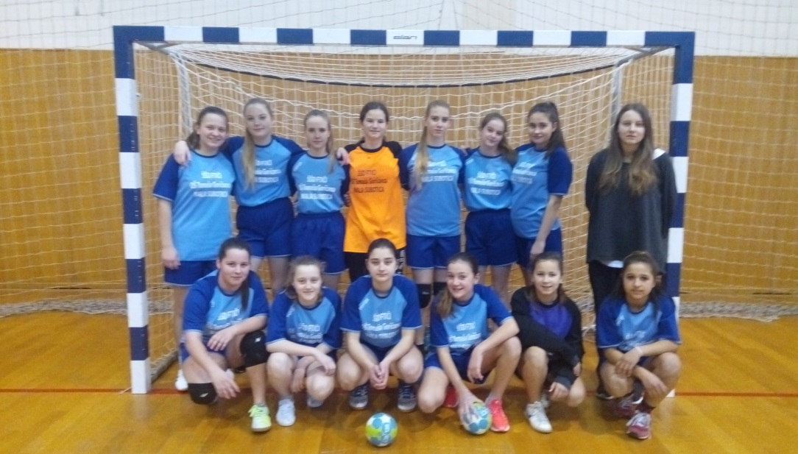
5. OŠ Ivanovec
Voditelj: Bruno Kovačić,prof
Brzuhalski L, Novak L, Rajter V, Talan L, Marodi A, Varga E, Novak B, Antonović T, Car, A, Marodi A, Kocijan E
